Marie Françoise Boyer
Naissance : 1700-11-??
Baptême : 1700-11-17

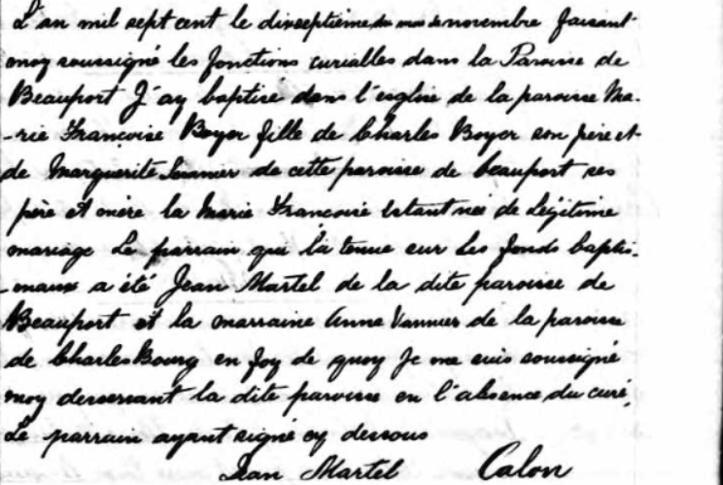
Référence : Fond Drouin

